**Ngô Phúc Tân – Lớp trưởng 7A2**

Phúc Tân – bạn lớp trưởng gương mẫu và là một trong những tấm gương tốt của lớp. Đã làm lớp phó trong năm lớp 6 và đầu kì 1 lớp 7. Phúc Tân lại được các bạn trong lớp tin tưởng bầu làm lớp trưởng lớp 7A2. Bạn ấy là học sinh giỏi và ngoan nên được nhiều người quý mến. Tân là người vui tính và hay nói chuyện vui đùa suốt ngày, với bạn bè thì luôn nhiệt tình giúp đỡ. Điểm số các môn học, các bài kiểm tra thường kỳ của bạn ấy lúc nào cũng cao nhất. Học giỏi như vậy nhưng chẳng bao giờ thấy cậu có một hành vi nhỏ nào biểu hiện của tính kênh kiệu.

“​Bạn bè là nghĩa tương thân

Khó khăn, thuận lợi ân cần bên nhau”

Tân thường xuyên giúp đỡ các bạn trong lớp, kiểm tra đôn đốc các bạn học bài cũ, làm bài về nhà.

Rồi bạn Tân rất chú ý đến vệ sinh lớp học, bạn luôn đôn đốc các bạn nhặt rác, quét lớp cho thật sạch sau mỗi buổi liên hoan.

Hàng ngày, sau khi giúp bố mẹ làm xong mọi việc, Tân tranh thủ đọc sách, học bài, làm bài, thời gian còn lại Tân sang nhà các bạn yếu để động viên, giúp đỡ các bạn vượt qua những bài toán khó. Đến lớp, Tân kiên nhẫn giảng lại cho các bạn yếu từng bài tập làm văn, từng bài toán, lại hướng dẫn cả cách viết chính tả, cách trình bày bài vở…

Noi gương bạn Tân, tập thể lớp chúng em luôn nêu cao tinh thần đoàn kết, tương thân tương ái giúp đỡ nhau để cùng tiến bộ. Trong học kì vừa qua, bạn Tân đạt 9,64 điểm trung bình môn và đạt HCV Tiếng Anh ASMO, HCB Toán và Khoa học ASMO 2024; HCB TIMO 2024. Tiếp nối thành tích đạt được bạn Tân vinh dự đứng trong top 4 cuộc thi Tin học trẻ cấp trường. Chúc bạn Tân sẽ gặt hái nhiều thành công trong học kì 2 này.

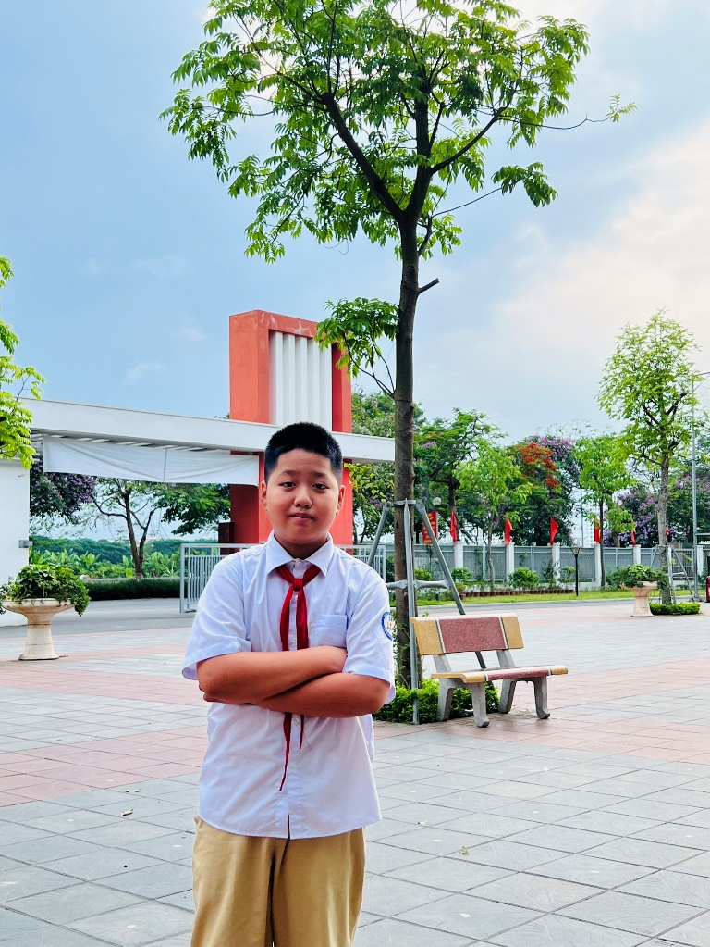

Chúng em yêu lớp, yêu trường, yêu thầy cô, bè bạn. Em lại càng tự hào khi có người bạn như Tân.